安装：
- jdk1.8
- mysql8
- tomcat
- redis
- gitbash

0、启动redis-server
1、新建一个文件夹award-mgt
2、选中文件夹，按住shift同时点击鼠标邮件，选择git bash here打开命令窗口
3、在窗口内输入 git init并回车
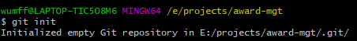
4、输入git pull http://gitea.wangzhiwen.top/mfay/award-mgt.git 回车，拉取代码到award-mgt文件夹内
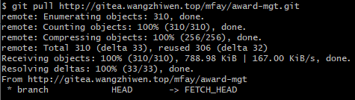
5、vscode打开\award-mgt\awardFE目录，调出终端，yarn install；yarn start
6、idea打开\award-mgt\awardBE目录，设置jdk
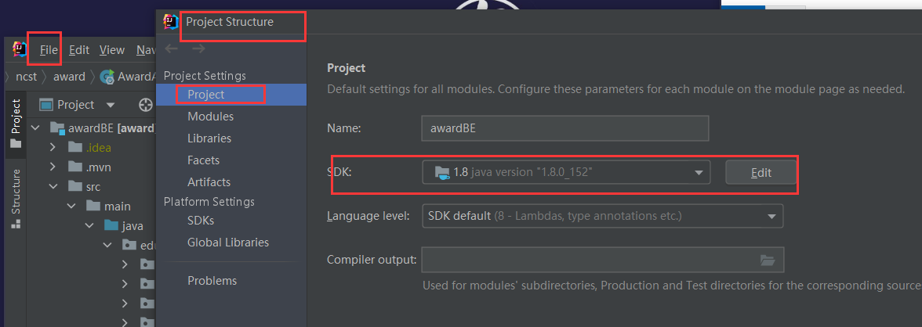
7、打开maven窗口点击compile
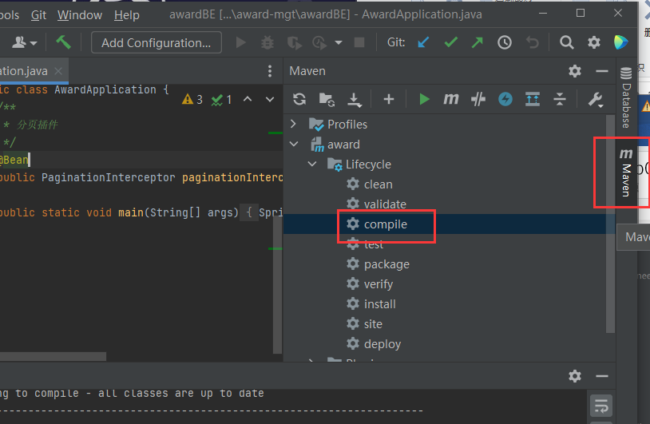
8、配置编译运行的springboot应用
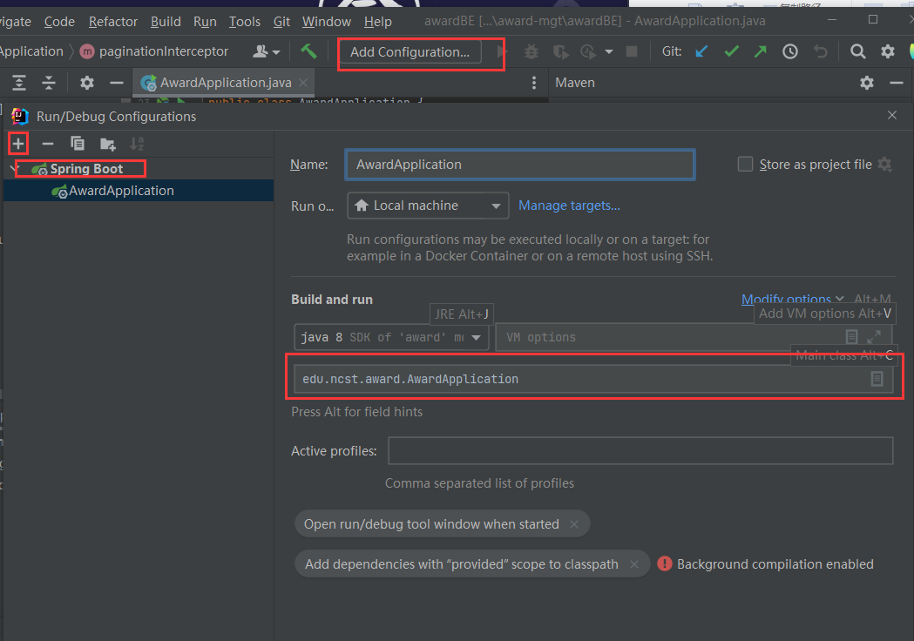
9、enable lombok
10、运行Springboot
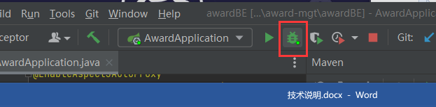

登录密码a123456

